**Лапец Сидер (Łapieć Sider, Sidor)**

5 февраля 1799 г – венчание с Параской Лапец с деревни Клинники (НИАБ 136-13-920, лист 6, №2/1799-б (ориг), НИАБ 136-13-938, лист 246, №2/1799-б (коп)).

27 ноября 1804 г – крестный отец Юстыны Евдокии, дочери Кикилов Андрея и Марьяны с деревни Клинники (НИАБ 136-13-894, лист 55об, №55/1804-р (ориг)).

23 июля 1816 г – крещение дочери Полонии (НИАБ 136-13-894, лист 94, №19/1816-р (ориг)).

25 ноября 1817 г – отпевание, умер в возрасте 45 лет (родился около 1772 г) (НИАБ 136-13-919, лист 31, №18/1817-у (ориг)).

**НИАБ 136-13-920:** Лист 6. **Метрическая запись №2/1799-б (ориг).**

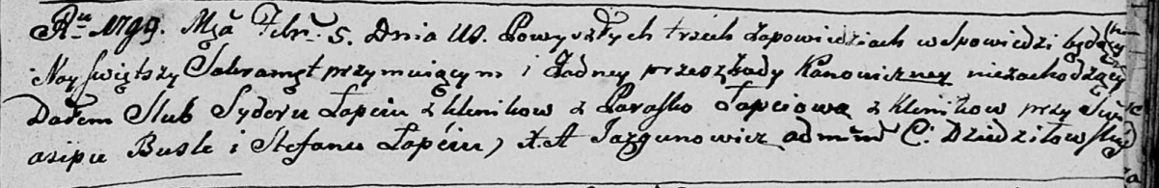

Дедиловичская Покровская церковь. 5 февраля 1799 года. Метрическая запись о венчании.

Łapiec Syder – жених, деревня Клинники.

Łapciowa Paraska – невеста, деревня Клинники.

Busło Osip – свидетель.

Łapiec Stefan – свидетель.

Jazgunowicz Antoni – ксёндз.

**НИАБ 136-13-938:** Лист 246. **Метрическая запись №2/1799-б (коп).**

(См. тж. НИАБ 136-13-920, лист 6, №2/1799-б (ориг))

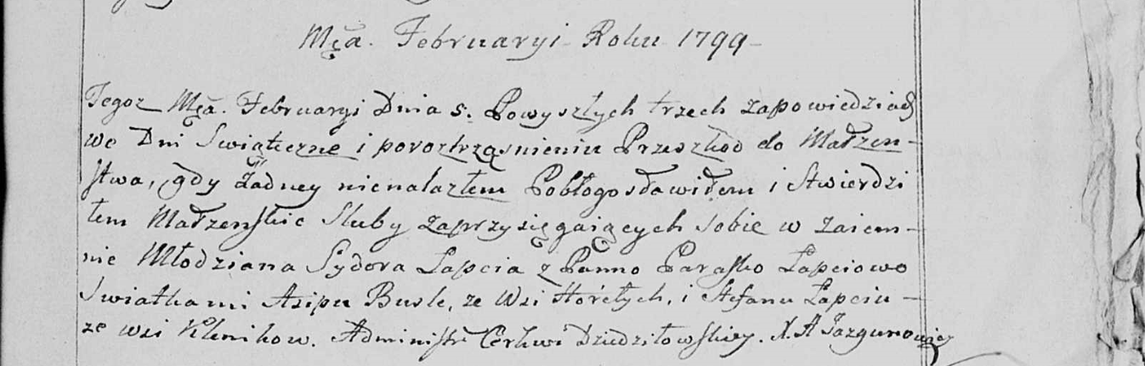

Дедиловичская Покровская церковь. 5 февраля 1799 года. Метрическая запись о венчании.

Łapać Sydor – жених, молодой, с деревни [Клинники].

Łapciowa Paraska – невеста, с деревни [Клинники].

Busłą Asip – свидетель, с деревни Горелое.

Łapać Stefan – свидетель, с деревни Клинники.

Jazgunowicz Antoni – ксёндз.

**НИАБ 136-13-894:** Лист 55об. **Метрическая запись №55/1804-р (ориг).**

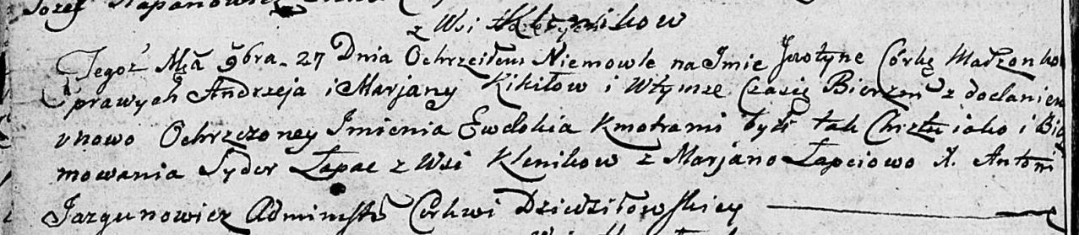

Дедиловичская Покровская церковь. 27 ноября 1804 года. Метрическая запись о крещении.

Kikiłowna Justyna Ewdokia – дочь родителей с деревни Клинники.

Kikiło Andrzey – отец.

Kikiłowa Marjana – мать.

Łapać Sider – кум, с деревни Клинники.

Łapciowa Marjana – кума.

Jazgunowicz Antoni – ксёндз.

**НИАБ 136-13-894:** Лист 94. **Метрическая запись №19/1816-р (ориг).**

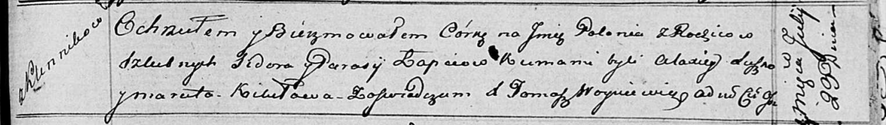

Осовская Покровская церковь. 23 июля 1816 года. Метрическая запись о крещении.

Łapciowna Połonia – дочь родителей с деревни Клинники.

Łapieć Sider – отец.

Łapciowa Parasija – мать.

Suszko Alaxiey – кум.

Kikiłowa Maruta – кума.

Woyniewicz Tomasz – ксёндз.

**НИАБ 136-13-919:** Лист 31. **Метрическая запись №18/1817-у (ориг).**

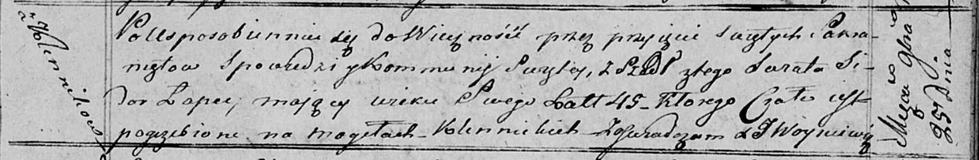

Осовская униатская церковь. 25 ноября 1817 года. Метрическая запись об отпевании.

Łapec Sidor – умерший, 45 лет, с деревни Клинники, похоронен на кладбище деревни Клинники.

Woyniewicz Tomasz – ксёндз.